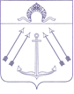

СОВЕТ ДЕПУТАТОВ
ПОСЕЛЕНИЯ КОКОШКИНО В ГОРОДЕ МОСКВЕ
________________________________________________________________

РЕШЕНИЕ

от 22 апреля 2021 года № 170/4

О Почётном знаке «Почётный житель

поселения Кокошкино
в городе Москве»

В целях поощрения граждан Российской Федерации, иностранных граждан, лиц без гражданства за заслуги и достижения перед жителями поселения Кокошкино в городе Москве, поощрения личной деятельности, направленной на пользу поселения Кокошкино в городе Москве, обеспечение его благополучия и процветания, в соответствии с пунктом 12 статьи 8 Закона города Москвы от 6 ноября 2002 года № 56 «Об организации местного самоуправления в городе Москве», Совет депутатов поселения Кокошкино решил:
1. Учредить Почётный знак «Почётный житель поселения Кокошкино в городе Москве».
2. Утвердить Положение о Почётном знаке «Почётный житель поселения Кокошкино в городе Москве» (приложение 1), описание и эскиз Почётного знака «Почётный житель поселения Кокошкино в городе Москве» (приложение 2), эскиз удостоверения к Почётному знаку «Почётный житель поселения Кокошкино в городе Москве» (приложение 3).
3. Главе поселения Кокошкино Сорокину Е.В. представить настоящее решение в Геральдическую комиссию города Москвы для внесения Почётного знака «Почётный житель поселения Кокошкино в городе Москве» в Геральдический реестр города Москвы.
4. Исполняющему обязанности администрации поселения Кокошкино Молчанову С.В. обеспечить изготовление Почётных знаков «Почётный житель поселения Кокошкино в городе Москве», удостоверений к ним, Книги Почётных жителей поселения Кокошкино в городе Москве и выполнение Положения о Почётном знаке «Почётный житель поселения Кокошкино в городе Москве», в части, касающейся администрации поселения Кокошкино в городе Москве.
5. Установить, что лица, ранее удостоенные Почётного звания «Почётный житель поселения Кокошкино в городе Москве», сохраняют его и право пользования указанным званием в связи со своим именем.
6. Признать утратившим силу решение Совета депутатов городского поселения Кокошкино от 07.03.2007 №39 « Об утверждении «Положения о порядке присвоения звания «Почетный гражданин городского поселения Кокошкино»;
7. Настоящее решение вступает в силу со дня официального опубликования в бюллетене «Московский муниципальный вестник», в информационном бюллетене администрации поселения Кокошкино и разместить на официальном сайте администрации поселения Кокошкино в информационно-телекоммуникационной сети «Интернет».
8. Контроль за выполнением настоящего решения возложить на главу поселения Кокошкино Сорокина Е.В.

Глава поселения Кокошкино Е.В. Сорокин

Приложение 1

к решению Совета депутатов поселения Кокошкино
от 22.04. 2021 № 170/4

Положение о Почётном знаке «Почётный житель
Поселения Кокошкино в городе Москве

1. Почётный знак «Почётный житель поселения Кокошкино в городе Москве» (далее – почётный знак «Почётный житель») учрежден в целях признания заслуг граждан Российской Федерации, иностранных граждан, лиц без гражданства (далее – лиц) перед жителями поселения Кокошкино в городе Москве (далее – поселение), поощрения личной деятельности, направленной на пользу муниципального образования, обеспечение его благополучия и процветания.
2. Почётным знаком «Почётный житель» могут быть награждены:
- лица, проявившие себя в общественной, культурной, хозяйственной и благотворительной деятельности на территории муниципального образования;
- лица, внесшие большой вклад в развитие муниципального образования в иных областях;
- лица, совершившие мужественные поступки на территории муниципального образования.
3. Награждение Почётным знаком «Почётный житель» осуществляется решением Совета депутатов поселения Кокошкино в городе Москве (далее – Совет). Награждение Почётным знаком «Почётный житель» не может производиться более одного раза.
4. Почётным знаком «Почётный житель» не может быть награждено лицо, имеющее неснятую или непогашенную судимость.
5. Награждение Почётным знаком «Почётный житель» лиц, занимающих должности главы поселения Кокошкино, руководящего состава администрации поселения Кокошкино не допускается. Награждение Почётным знаком «Почётный житель» указанных лиц может быть произведено не ранее чем через один год после завершения срока их полномочий.
6. Награждение Почётным знаком «Почётный житель» депутатов Совета депутатов допускается не ранее чем через один год после прекращения их полномочий.
7. В течение года Почётным знаком «Почётный житель» может быть награждено не более пяти лиц.
8. Предложения о награждении Почётным знаком «Почётный житель» вносятся главе поселения:
- жителями поселения, в количестве не менее 50 человек;
- органами исполнительной власти города Москвы;
- группой депутатов Совета депутатов поселения Кокошкино, состоящей не менее чем из 3 депутатов Совета депутатов.
9. Предложение жителей поселения подписывается уполномоченными ими представителями. К предложению прилагается протокол собрания жителей поселения, в котором приняло участие не менее 50 человек, с указанием уполномоченных ими представителей, регистрационный лист жителей поселения – участников собрания, содержащий сведения о месте их жительства (в соответствии с регистрацией), а также подписи жителей поселения.
10. Предложение администрации поселения Кокошкино города Москвы подписывается его руководителем.
11. Предложение группы депутатов Совета депутатов подписывается всеми депутатами такой группы.
12. Ко всем предложениям прилагается ходатайство о награждении Почётным знаком «Почётный житель», оформленное по установленной форме (приложение к настоящему Положению). К предложению могут прилагаться и иные материалы, характеризующие личность и заслуги лица, чья кандидатура предлагается к награждению Почётным знаком «Почётный житель».
13. По поручению главы поселения, администрация поселения Кокошкино в городе Москве (далее – администрация) проводит проверку правильности оформления поданных предложений, а также запрашивает правоохранительные органы об отсутствии у лица, чья кандидатура предлагается к награждению Почётным знаком «Почётный житель», неснятой или непогашенной судимости.
14. Предложение, поданное с нарушением требований настоящего Положения, возвращается его инициатору с указанием причины возврата.
15. Предложения о награждении Почётным знаком «Почётный житель» вносятся главой поселения Кокошкино на рассмотрение Советом депутатов поселения Кокошкино.
16. Предложения о награждении Почётным знаком «Почётный житель» рассматриваются Советом депутатов в порядке их поступления. Решение о награждении Почётным знаком «Почётный житель» принимается большинством голосов от общего числа избранных депутатов Совета депутатов и оформляется отдельным решением Совета депутатов .
17. Лицам, удостоенным награждения Почётным знаком «Почётный житель» вручаются Почётный знак «Почётный житель» и удостоверение к нему. Вручение производится главой поселения Кокошкино или по его поручению руководителем администрации в торжественной обстановке, в присутствии депутатов Совета депутатов поселения Кокошкино.
18. Имена лиц, награжденных Почётным знаком «Почётный житель» вносятся в Книгу Почётных жителей поселения Кокошкино в городе Москве, которая постоянно хранится в Совете депутатов поселения Кокошкино. Информация о награждении Почётным знаком «Почётный житель» публикуется в официальном печатном средстве массовой информации поселения Кокошкино. Вместе с Книгой хранятся копии решений Совета депутатов поселения Кокошкино о награждении Почётным знаком «Почётный житель» и ходатайства.
19. Лица, награжденные Почётным знаком «Почётный житель», приглашаются главой поселения на все торжественные мероприятия, проводимые органами местного самоуправления на территории поселения.
20. Лица, награжденные Почётным знаком «Почётный житель» имеют право публичного пользования наименованием «Почётный житель поселения Кокошкино в городе Москве» вместе со своим именем. Награждение Почётным знаком «Почётный житель» не влечет за собой каких-либо дополнительных прав и обязанностей.

Приложение
к Положению о Почётном знаке «Почётный житель поселения Кокошкино»

Форма ходатайства о награждении Почётным знаком
«Почётный житель поселения Кокошкино в городе Москве»

Ходатайство оформляется на листе формата A4. На лицевой стороне размещаются следующие сведения:

Ходатайство о награждении Почётным знаком
«Почётный житель поселения Кокошкино в городе Москве»

1. Фамилия, имя, отчество.
2. Место работы, занимаемая должность (с точным наименованием организации).
3. Пол.
4. Дата рождения.
5. Место рождения (республика, край, область, округ, город, район, поселок, село, деревня).
6. Образование, ученая степень, ученое звание.
7. Какими государственными и ведомственными наградами награжден (а), даты награждений.
8. Домашний адрес.

9. Характеристика с указанием конкретных заслуг и достижений лица, представляемого к награждению Почётным знаком «Почётный житель поселения Кокошкино в городе Москве».
На оборотной стороне продолжается пункт 9, и размещаются следующие сведения:
10. Кандидатура (фамилия, имя, отчество) представляется к награждению Почётным знаком «Почётный житель поселения Кокошкино в городе Москве»:
указываются сведения об инициаторе предложения:
(дата собрания жителей поселения Кокошкино в городе Москве, их количество, подписи уполномоченных жителей), или (полное наименование органа исполнительной власти, подпись руководителя), или (Фамилии И.О. депутатов Совета депутатов и их подписи).

Приложение 2

к решению Совета депутатов поселения Кокошкино
от 22.04. 2021 № 170/4

Описание и эскиз Почётного знака «Почётный житель поселения Кокошкино в городе Москве»

1. Описание Почётного знака «Почётный житель поселения Кокошкино в городе Москве».
Почётный знак «Почётный житель поселения Кокошкино в городе Москве» (далее – Почётный знак) имеет форму золотистого круга диаметром 31 мм. На лицевой стороне Почётного знака нанесены рельефные надписи по кругу сверху – «ПОСЕЛЕНИЕ», снизу указывается «КОКОШКИНО». В центре помещено цветное изображение герба поселения Кокошкино в городе Москве размером 17 мм на 14 мм.
На оборотной стороне Почётного знака помещаются изображения лавровой и дубовой ветви, между ними сверху – слово «МОСКВА». В центре – знак «№», после которого указывается номер Почётного знака, соответствующий номеру по Книге Почётных жителей поселения Кокошкино в городе Москве в формате 000.
Почётный знак при помощи ушка и кольца соединяется с золотистой колодкой, в центральной части которой, на темно-красной эмали помещена золотистая надпись «ПОЧЁТНЫЙ ЖИТЕЛЬ». Нижняя часть колодки образована расходящимися лавровой и дубовой ветвями, окаймляющими центральную часть колодки по бокам. Общий размер колодки составляет 28 мм на 20 мм.
2. Эскиз Почётного знака «Почётный житель поселения Кокошкино в городе Москве» (на отдельном листе).

Приложение 3

к решению Совета депутатов поселения Кокошкино
от 22.04.2021 № 170/4

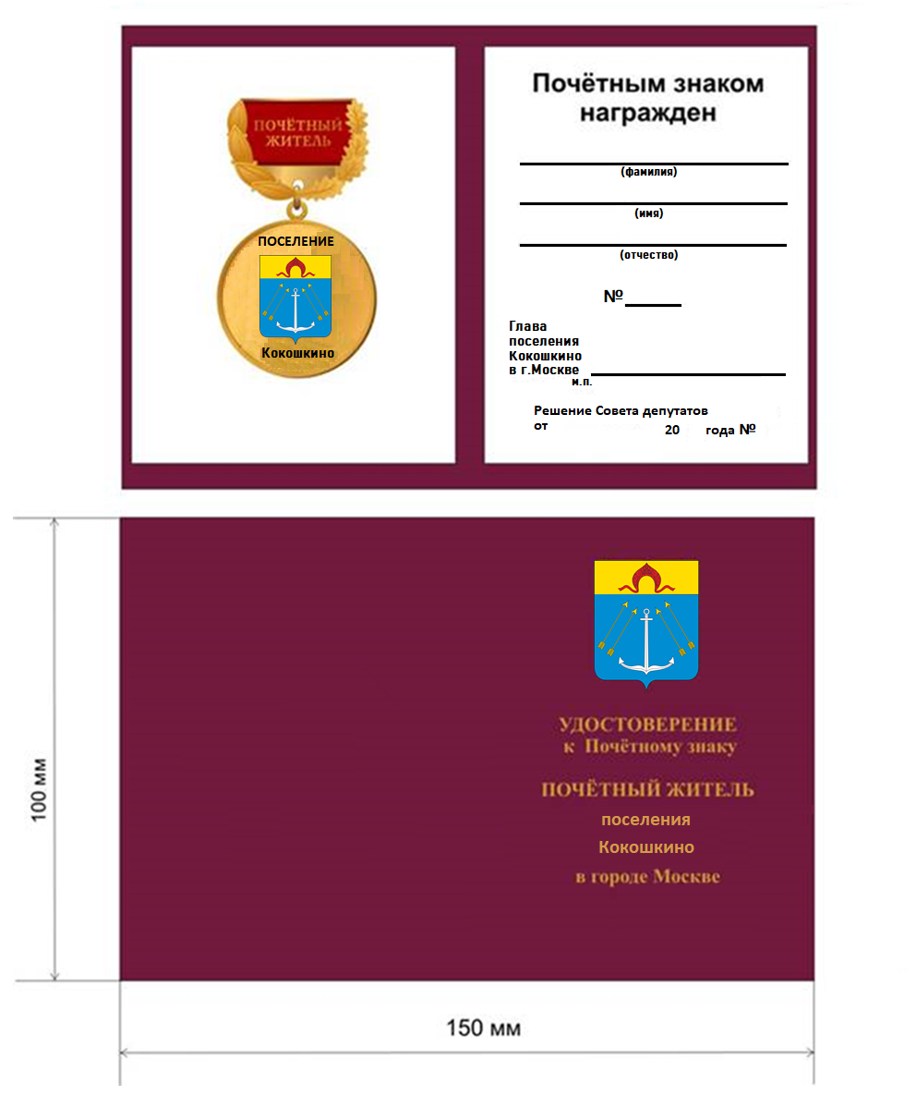
Эскиз удостоверения к Почётному знаку «Почётный житель поселения Кокошкино в городе Москве»

